KROUŽEK GRAFIKA
Grafika není pouze u počítačových her, grafika je také styl umění. Grafika se zabývá tiskem například: z tetrapaku (krabice od mléka), lina (linoryt), aj.
Otisknout se dá vlastně skoro vše a navíc je to zábava.
Zajímavost : Materiálu, ze kterého tiskneme se říká MATRICE. Když vyryjeme do lina obrázek a vytiskneme ho, říkáme mu LINORYT.
Kroužek je každou středu od 14:00 hod. do 15:30 hod. 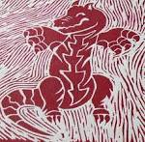
Natalile 6.B

